Перечисление разделов
- Глава 1. Введение ……………………………. 3
- Глава 2. Теоретическая часть …………… 4
2.1. Основные понятия и термины … 4
2.2. История развития темы ………… 5
2.3. Современные тенденции ……… 6
- Глава 3. Практическая часть ……………. 7
3.1. Постановка задачи ………………. 7
3.2. Описание решения ……………… 8-9
3.3. Результаты и тестирование ……10
- Заключение …………………………………. 11
- Список источников ……………………… 12
- Приложения ………………………………… 13

Глава 1. Введение
- Актуальность темы. В современном мире информационные технологии пронизывают все сферы жизни. Умение работать с данными, понимать принципы алгоритмов и защищать личную информацию становится жизненно необходимым. Данный проект направлен на изучение «основ криптографии», «принципов работы веб-сайтов», «методов анализа данных» и создание практического продукта, который поможет [ «обеспечить безопасность переписки», «автоматизировать учёт расходов», «визуализировать статистику».
- Цель проекта: разработать «простую систему шифрования» и продемонстрировать её работоспособность.
- Задачи:
- изучить теоретические основы Метода цезаря;
- проанализировать существующие решения;
- спроектировать и реализовать собственный продукт;
- протестировать его и оценить эффективность.
- Объект исследования: «процессы шифрования данных».
- Предмет исследования: «метод Цезаря».
- Методы работы:
- анализ литературы и онлайн-ресурсов;
- проектирование алгоритма;
- программирование;
- тестирование и оптимизация.
- Гипотеза: предполагается, что использование шифра Цезаря достаточно для защиты коротких сообщений от случайного взлома.

Глава 2. Теоретическая часть
- 2.1. Основные понятия и термины
- Криптография — наука о методах обеспечения конфиденциальности и целостности данных.
- Шифр — алгоритм преобразования исходного текста в зашифрованный.
- Ключ — параметр, необходимый для шифрования и расшифрования.
- Алгоритм — последовательность действий для решения задачи.
- Веб-страница — документ, доступный через браузер, написанный на языке разметки (HTML).

2.2. История развития темы
- Криптография известна с древних времён:
- Древний Рим: шифр Цезаря (сдвиг букв алфавита на фиксированное число позиций).
- Средние века: появление полиалфавитных шифров (например, шифр Виженера).
- XX век: переход к математической криптографии (шифр RSA, 1977 г.).
- Современность: квантовая криптография, блокчейн.

2.3. Современные тенденции
- Актуальное в данный момент времени:
- Сквозное шифрование (end-to-end encryption) — это метод защиты цифровых данных, который обеспечивает конфиденциальность сообщений и файлов на протяжении всего их пути. Используется в мессенджерах.
- Двухфакторная аутентификация(2FA) — это метод защиты данных, при котором для входа в систему применяется два независимых способа подтверждения личности. служит для защиты аккаунтов.
- Низкокодовые платформы для создания сайтов (Tilda, Wix).
- Искусственный интеллект в анализе данных (например, предсказание трендов).

Глава 3. Практическая часть
- 3.1. Постановка задачи
- Необходимо создать продукт, который:
- реализует основную функцию «шифрование текста по методу Цезаря»;
- имеет понятный интерфейс;
- работает без ошибок на тестовых данных.
- Требования:
- язык программирования: Python;
- платформа: консоль;
- входные данные: строка текста;
- выходные данные: зашифрованный текс

3.2. Описание решения
- 1.Пользователь вводит текст и ключ (если нужно).
- 2.Программа применяет выбранный метод обработки, сдвиг букв.
- 3.Результат выводится на экран или сохраняется в файл.
- Технические детали:
- 1.Для шифрования использован язык Python, библиотека starting.
2.Интерфейс реализован через консоль.
- Код структурирован на функции: encrypt(), decrypt(), main().

Листинг кода (фрагмент):

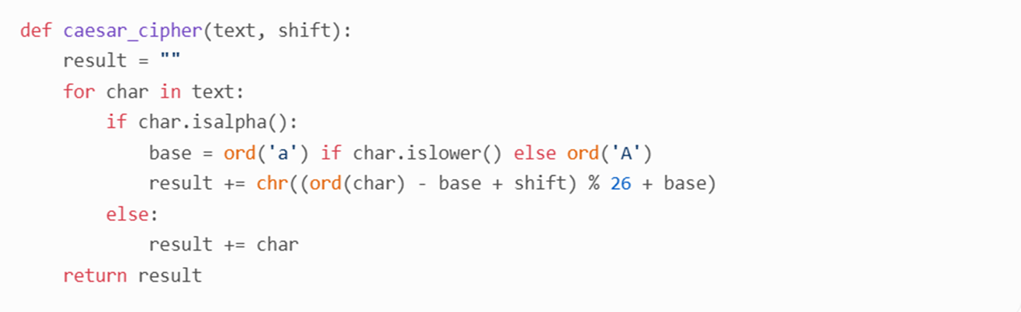

Заключение
- В ходе работы над проектом:
- изучены основы Метода цезаря;
- разработан шифровальщик;
- протестирована его работоспособность на примерах.
- Достигнута цель: разработать «простую систему шифрования» и продемонстрировать её работоспособность.
- Перспективы развития:
- добавить графический интерфейс на Tkinter;
- внедрить другие методы шифрования (Виженера, RSA);
- расширить функционал загрузка файлов, статистика.
- Личный вывод: проект помог закрепить навыки программирования на Python и понять, как теоретические знания применяются на практике.

Список источников
- Фороузан Б. А. Криптография и сетевая безопасность. — М.: Диалектика, 2020.
- Макфарланд Д. HTML5 и CSS3. Разработка сайтов для любых браузеров и устройств. — СПб.: Питер, 2021.
- Документация Python. string — Common string operations. [Электронный ресурс]. URL: (дата обращения: 07.02.2026).
- MDN Web Docs. HTML Basics. [Электронный ресурс]. URL: (дата обращения: 07.02.2026).

